**SMSG Sms Gateway with Gammu**

**Tutorial for User**

SMSG adalah aplikasi sms berbasis *web* dengan menggunakan bahasa pemrograman *HTML, CSS, PHP, Codeigniter Framework, gammu , Javascript, Jquery,* dan *Mysql*. Dikembangkan untuk kemudahan sms melalui *PC* dan dapat digunakan secara *online* yang hanya membutuhkan *webhosting* untuk penyimpanan *online* tanpa harus meremote *database*, sehingga dapat di gunakan oleh pengguna *internet* lainnya.

*Developer* aplikasi ini masih mengembangkan beberapa fitur yang belum di sempurnakan yaitu sms *reminder*, sms *auto forward*, sms *longtext*, sms *to many*, *auto sent* sms dan beberapa lainnya. Oleh karena itu sangat dibutuhkan sekali sup*port*, kritik dan saran agar *developer* dapat terus mengembakan aplikasi SMSG ini. Di bawah ini akan di jelaskan tentang tutorial dasar untuk *USER* dalam menggunakan aplikasi SMSG ini.

1. Halaman *Login*

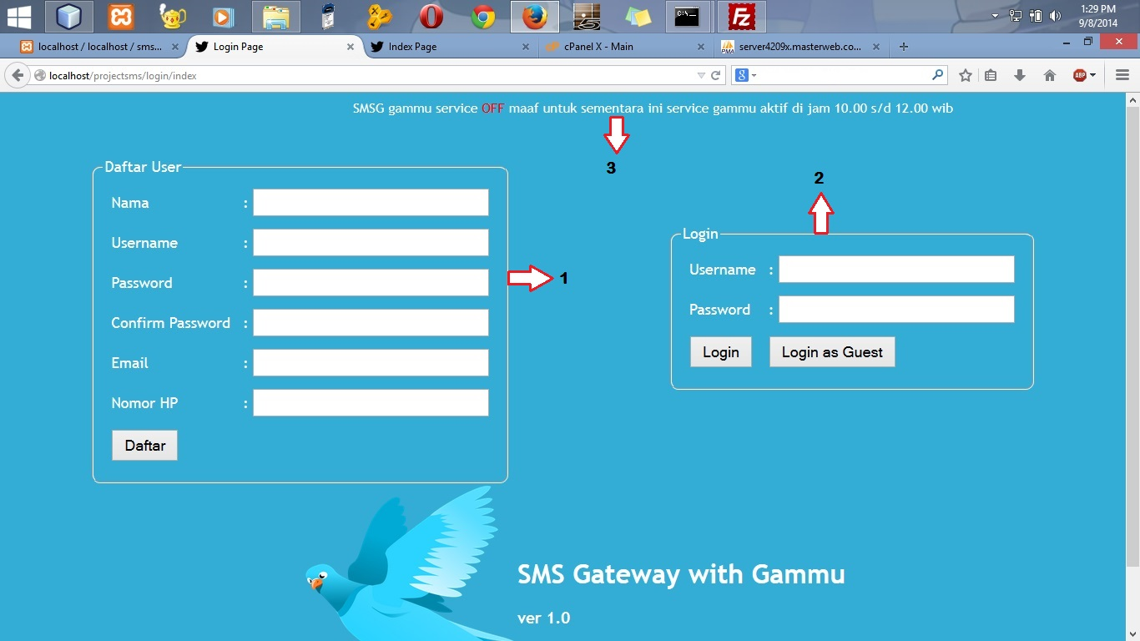

Keterangan pada gambar :

1. *Form* Registrasi, untuk pengguna baru, isi pada *form* tersebut untuk mendaftar sebagai pengguna aplikasi SMSG ini. Setelah selesai klik daftar untuk mendaftar.
2. *Form Login*, isikan *username* dan *password* pada *form* tersebut, terdapat 2 tipe tombol *login* : pertama *login* untuk *user* yang sudah terdaftar dan kedua *login as guest* untuk *user* yang hanya *login* sebagai *guest* tidak perlu mendaftar
3. *Sticker*, ini adalah suatu pesan dari *Admin* kepada pengguna yang lain untuk mengin*form*asikan seputar aplikasi SMSG ini, seperti *Service ON*, aplikasi sedang berjalan *online*, dan lainnya.
4. Halaman

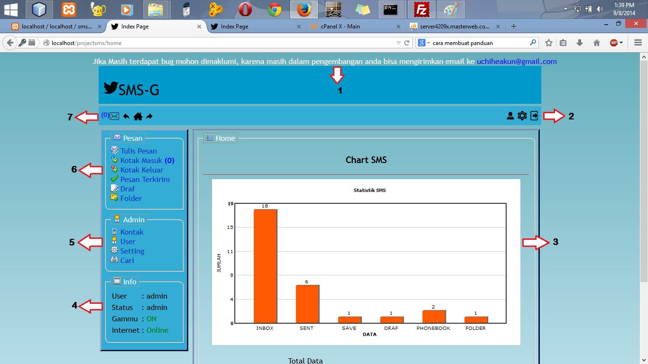

Keterangan :

1. *Sticker*, ini adalah suatu pesan dari *Admin* kepada pengguna yang lain untuk mengin*form*asikan seputar aplikasi SMSG ini, seperti *Service ON*, aplikasi sedang berjalan *online*, dan lainnya.
2. *Right Top Menu*, *Menu* pojok atas kanan ada beberapa tombol antara lain, tombol *user* untuk melihat *profile* pengguna, tombol *Setting* untuk membuka pengaturan, tombol *logout* untuk keluar aplikasi SMSG ini.
3. *Chart*, pada saat pertama kali *login user* akan masuk kedalam halaman *home* yang berisi *Chart* yang mengin*form*asikan statistik penggunaan sms, total penyimpanan dan lainnya.
4. *Info*, mengin*form*asikan *username* yang sedang aktif, status akses(*admin, user, guest*), *gammu service ON* atau *OFF*, *Internet*(*Online* atau *Offline*).  
   *penting online dan offline mempengaruhi aplikasi SMSG ini untuk mensinkronkan aplikasi di lokal dengan aplikasi di *web server* sehingga data di lokal dapat dikirim ke *server* begitu juga sebaliknya. *Set status online* jika *internet* sedang terhubung dan *set offline* jika tidak ada internet terhubung.
5. *Admin*, adalah *menu* untuk keperluan *user* yaitu, kontak untuk *manegement* kontak, *user* untuk *management* *user*, \**menu* ini hanya dapat diakses oleh *status* akses *admin*, *Setting* untuk pengaturan *profile, log* dan lainnya, cari untuk melakukan pencarian data.
6. Pesan, *Menu* ini digunakan untuk me-*management* SMS, yaitu *new sms* untuk mengirim sms baru, *inbox* untuk melihat isi kotak masuk, *outbox* untuk melihat semua kotak keluar, *sentitems* untuk melihat data yang sudah terkirim, *draf* untuk menyimpan catatan yang dapat dikirim nantinya, dan *list saved* untuk me-*management* pesan yang ingin disimpan ke *list* yang telah ada.
7. *Left Top Menu*, *Menu* pojok kiri atas terdapat beberapa tombol untuk memudahkan *user*, antar lain tombol pesan untuk melihat *inbox*, disamping terdapat angka (0) yang otomatis berubah sesuai dengan banyak *inbox* yang baru contoh (3) dan lainnya, tombol panah kiri untuk *back*, tombol *home* untuk ke halaman *home* yang terdapat *chart*, dan tombol panah kanan untuk *forward*.
8. SMS  
     
   - *New sms*

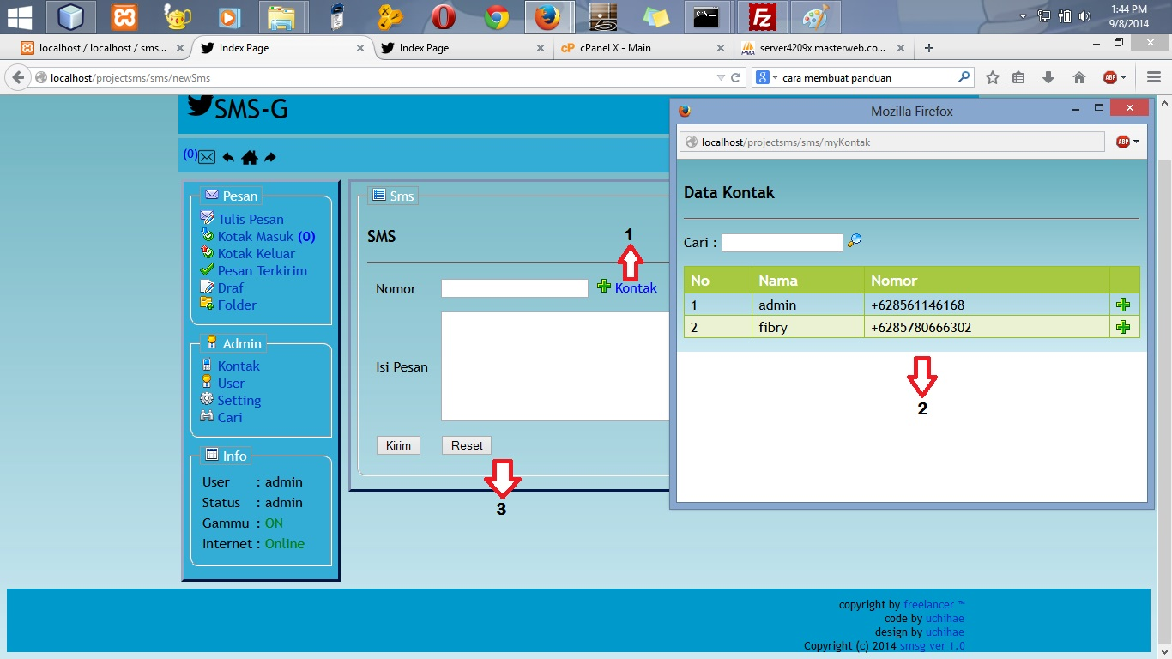

Keterangan :

*New SMS*, sms baru untuk mengirim pesan singkat dengan mengisikan nomor dan isi pesan. Di samping *form* nomor terdapat tombol + kontak untuk melihat data pada kontak sehingga muncul jendela kontak, pada jendela kontak anda dapat mencari kontak dan klik tombol + untuk menambakan ke *form* nomor, isi pesan dengan panjang 160 karakter standar sms, klik tombol *reset* untuk me-*reset* dan tombol kirim untuk mengirim pesan.

- *Inbox* / kotak masuk

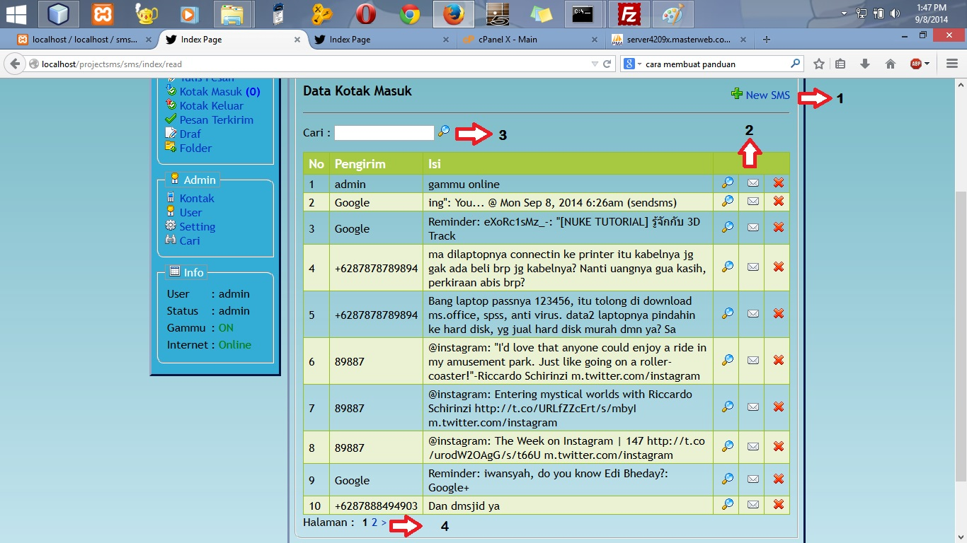

Keterangan :

1. + *New Sms*, adalah tombol *Shortcut* *menu*ju *form* sms baru.
2. Tombol *action*, tombol *view* untuk melihat *detail* pesan, tombol sms, untuk mem-*forward* pesan, tombol x untuk menghapus pesan.
3. *Form* pencarian, isikan pada *form* cari dan klik tombol cari untuk mencari pesan.
4. Halaman, berisi banyaknya halaman per 10 pesan yang ditampilkan.

* *Detail* Pesan  
  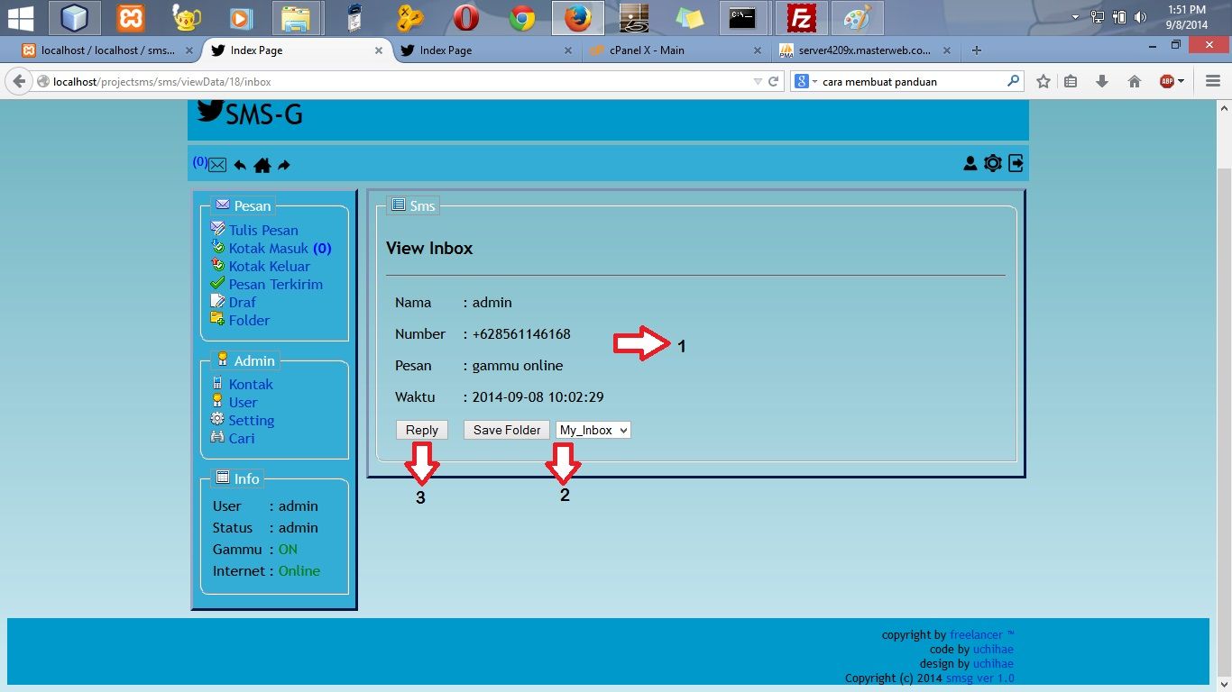

Keterangan :

1. *Detail* pesan, ketika tombol *view* di klik maka *detail* pesan akan ditampilkan.
2. Simpan kedalam *list* dengan memilih nama *list* dan klik tombol *save list*.
3. Tombol *reply* untuk membalas pesan tersebut.

* *Outbox* / kotak keluar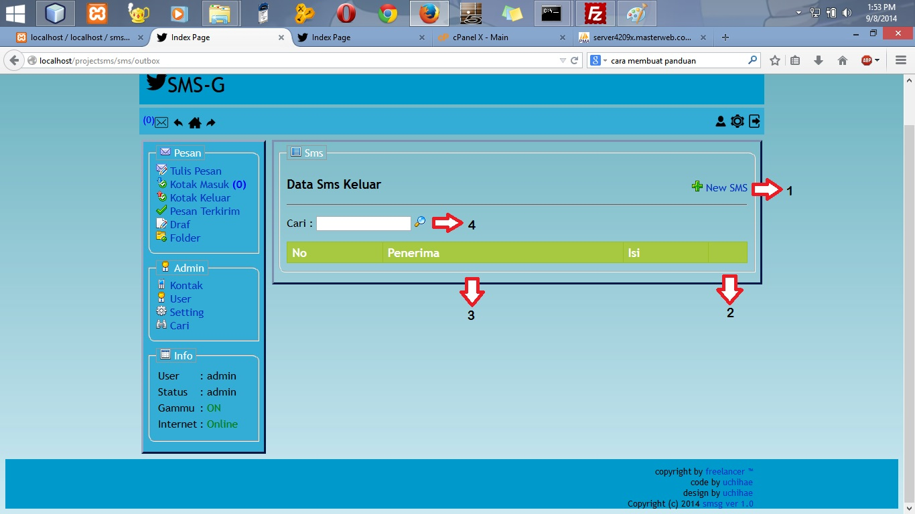

Keterangan :

1. Tombol *Shortcut* ke pesan baru
2. Tombol *action* untuk melihat outbox, mem-*forward* *outbox*, dan mengahapus *outbox*.
3. Data *outbox*, *preview* nomor urut, nomor penerima dan isi pesan
4. *Form* pencarian.

* *Sent items*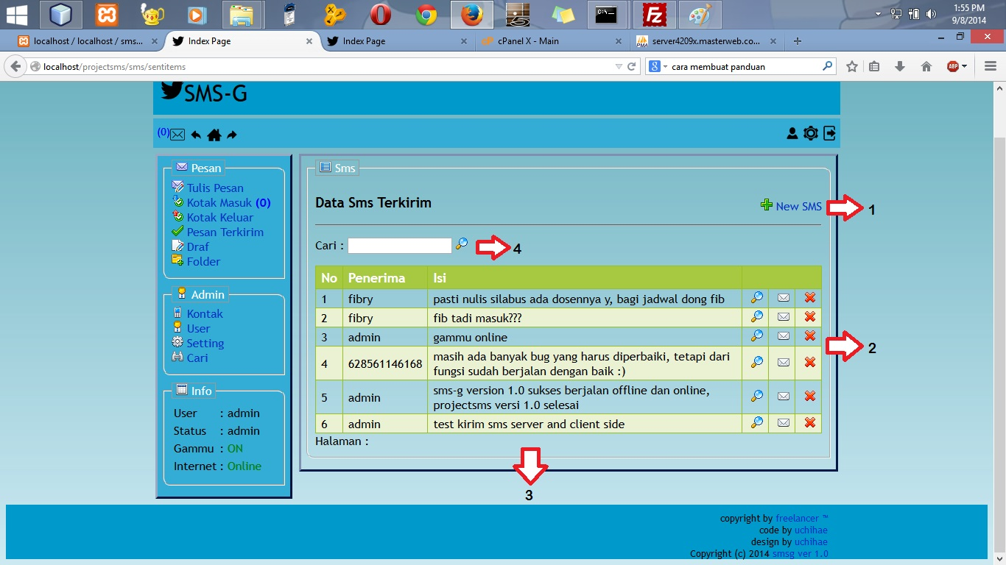

Keterangan :

1. + *New Sms*, adalah tombol *Shortcut* *menu*ju *form* sms baru.
2. Tombol *action*, tombol *view* untuk melihat *detail* pesan, tombol sms, untuk mem-*forward* pesan, tombol x untuk menghapus pesan.
3. *Form* pencarian, isikan pada *form* cari dan klik tombol cari untuk mencari pesan.
4. Halaman, berisi banyaknya halaman per 10 pesan yang ditampilkan.

* *Draf*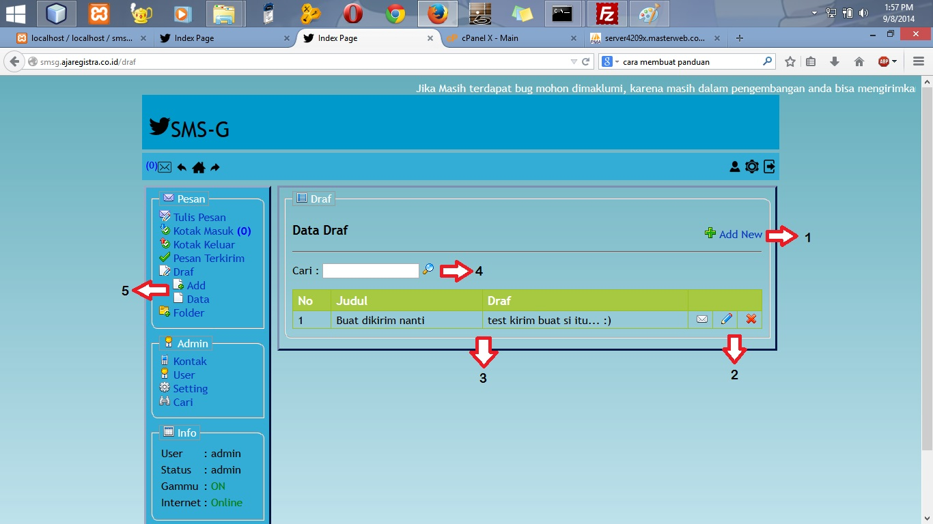

Keterangan :

1. Tombol + *add new*, untuk menambahkan *draf* baru,

Pada *form* *draf* isikan judul dan isi *draf* klik tombol simpan untuk menyimpan data *draf* baru.

1. Tombol *action*,
   * tombol sms untuk mem-*forward* ke *form* pesan sehingga tinggal memasukkan nomor saja,
   * tombol *edit* untuk meng-*edit* *draf*
   * tombol x untuk menghapus *draf*.
2. *Preview* isi *draf*, menampilkan judul dan isi *draf*.
3. *Form* pencarian, untuk mencari data *draf*.
4. *Shortcut* tombol untuk menambah *draf* dan melihat *list* data *draf*.

* *List*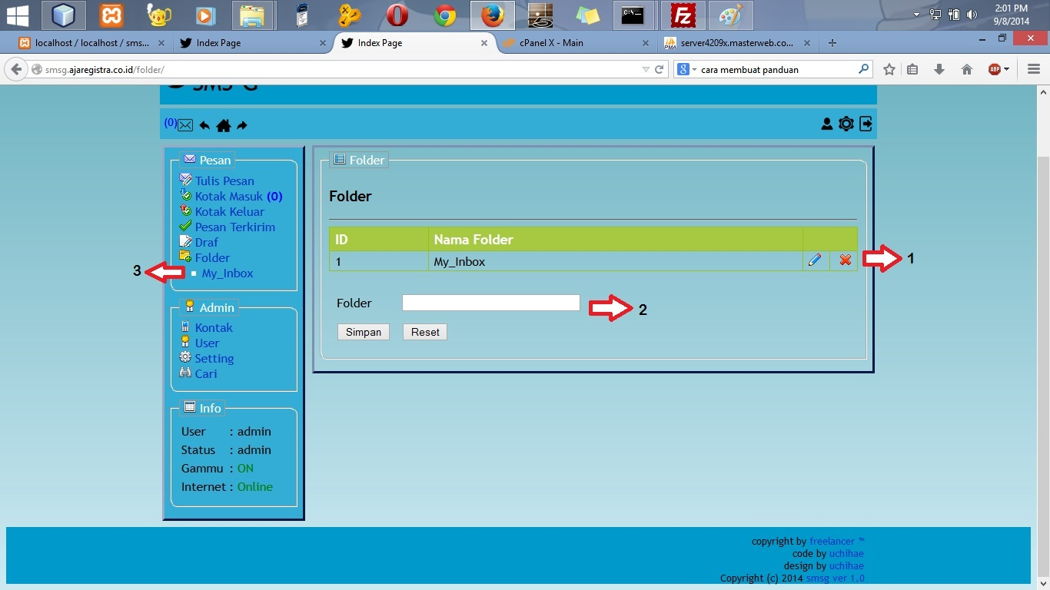

Keterangan :

1. Tombol *action*, tombol *edit* untuk meng-*edit* nama *list*, tombol x untuk menghapus *list*.
2. Isikan nama pada *form* *list* kemudian klik simpan untuk menyimpan.
3. *List* akan mucul pada *Menu* Pesan.

* Kontak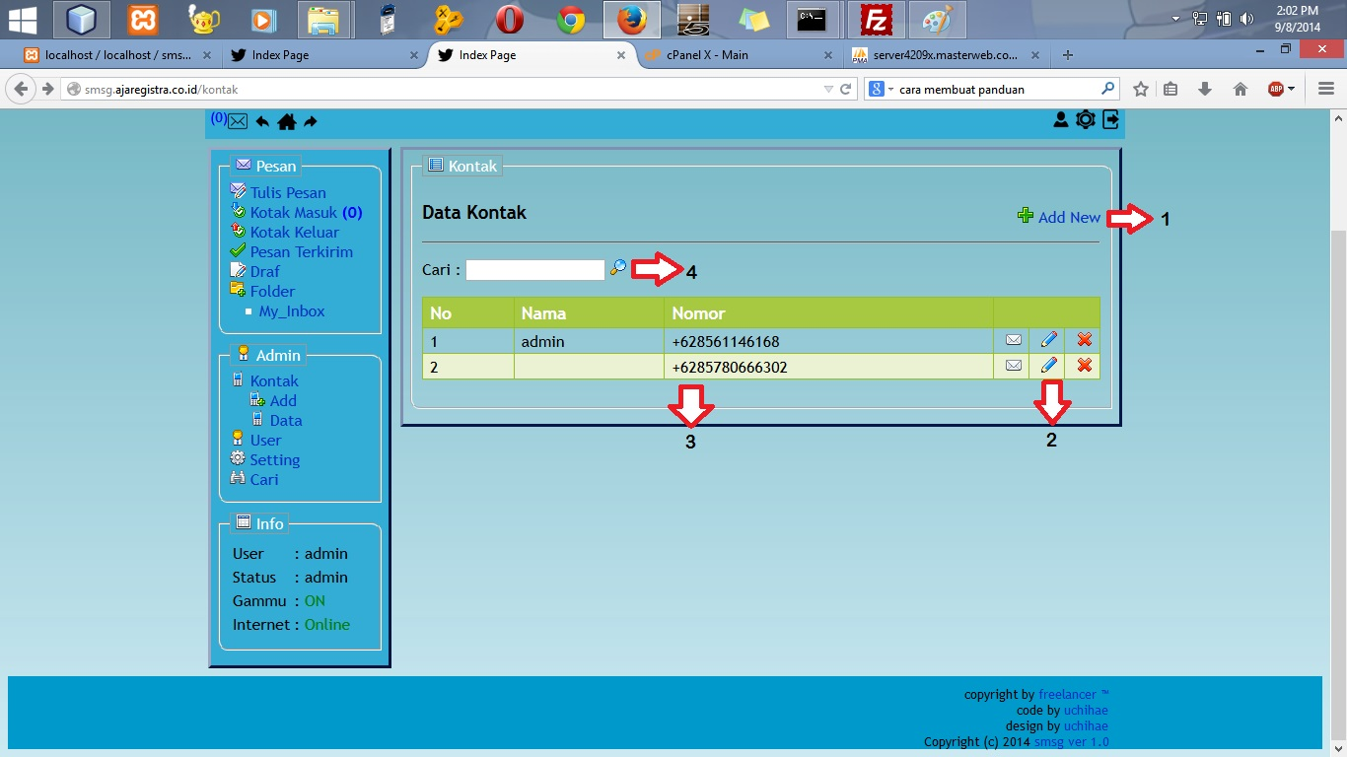

Keterangan :

* 1. Tombol *Shortcut* untuk menambah kontak baru.
  2. Tombol *action*, tombol sms untuk menambahkan nomor pada *form* sms, tombol *edit* untuk meng-*edit* data kontak, dan tombol x untuk menghapus data kontak.
  3. *Preview* data kontak.
  4. *Form* pencarian untuk mencari data kontak.
* Tambah kontak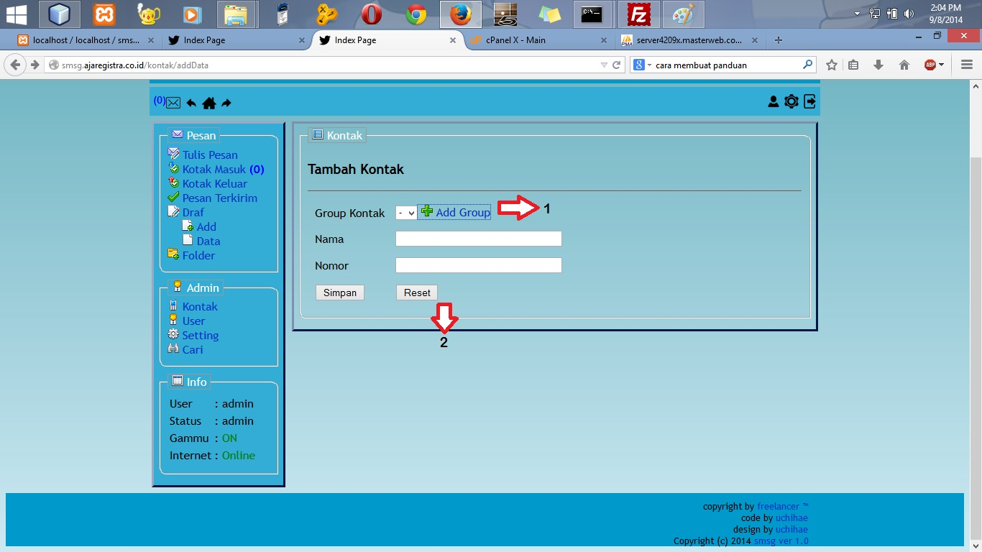

Keterangan :

1. Tombol + Tambah group untuk menambahkan group kontak, akan mucul *form* group isikan nama group untuk menambah group baru dan simpan.
2. *Form* kontak isikan nama dan nomor pada dan klik simpan untuk menambah kontak.

* *Setting* / Pengaturan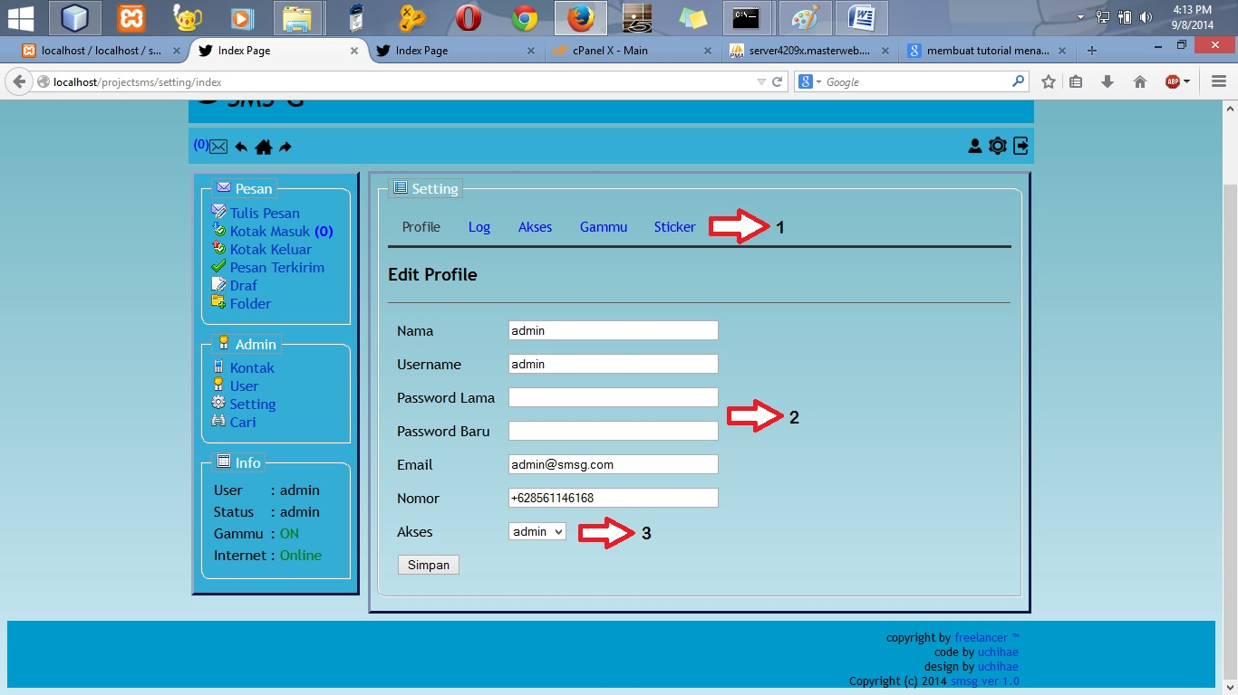

Keterangan :

1. *Menu* pada *Setting*, untuk akses *level* *user* hanya ditampilkan *Profile* dan *Log* saja
2. *Form* *edit* *profile* untuk merubah data *profile*.
3. *Level* akses hanya *admin* saja yang dapat merubah.

* *Log*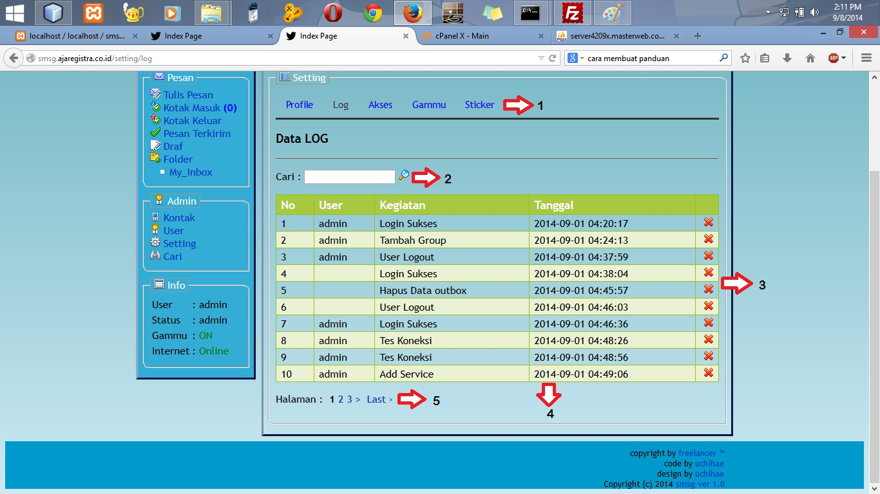

Keterangan :

1. *Menu* pada *Setting*.
2. *Form* pencarian *Log*.
3. Tombol x untuk menghapus data *log*.
4. *Preview* data *Log*.
5. Banyaknya halaman pada data *log*.

* Cari / Pencarian data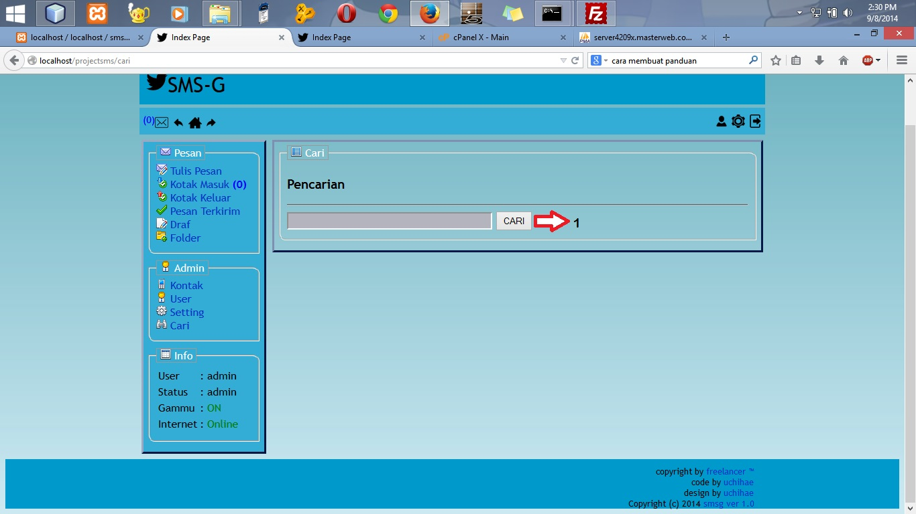

Keterangan :

1. Isikan pada *form* pencarian dan klik tombol cari,

Pencarian akan menampilkan semua data sesuai dengan keyword yang diketik seperti data pada *inbox*,c, *sentitems*, *draf* dan lain-lainya.

Cari berguna untuk memudahkan *user* dalam melakukan pencarian data.

Untuk lebih jelasnya seperti apa hasil pencarian, dapat dilihat pada gambar di bawah ini.

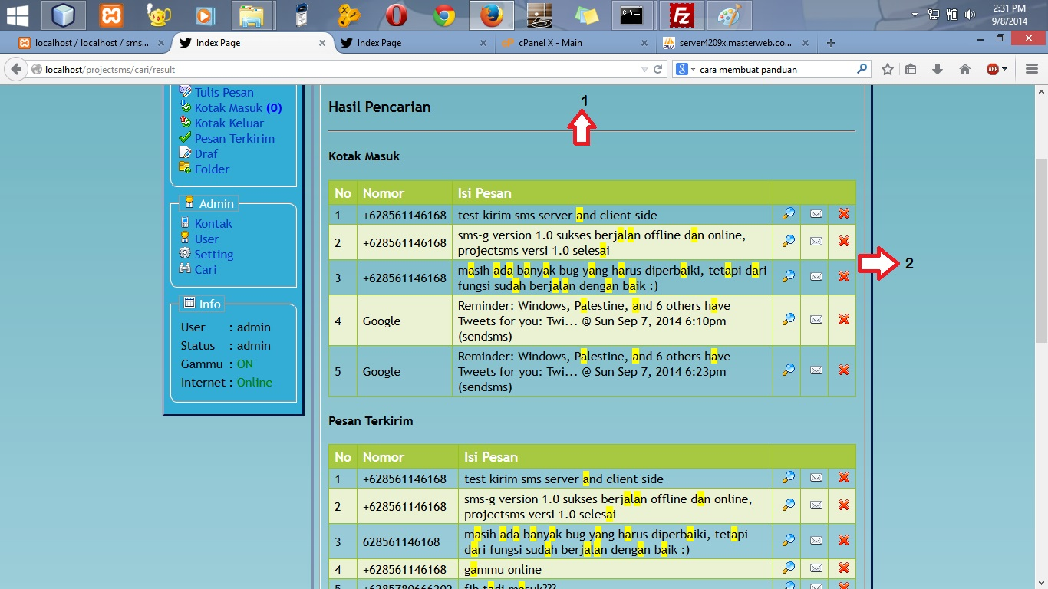

1. *Preview* hasil pencarian dari semua data, warna kuning merupakan keyword yang dicari.
2. Tombol *action*, seperti fungsi yang telah di jelaskan diatas.

Untuk penjelasan dibawah ini untuk *user* *level* akses *admin*.

* *Level* *Admin* (*Menu* ini hanya dapat diakses oleh *level* *admin*)
* *Level* Akses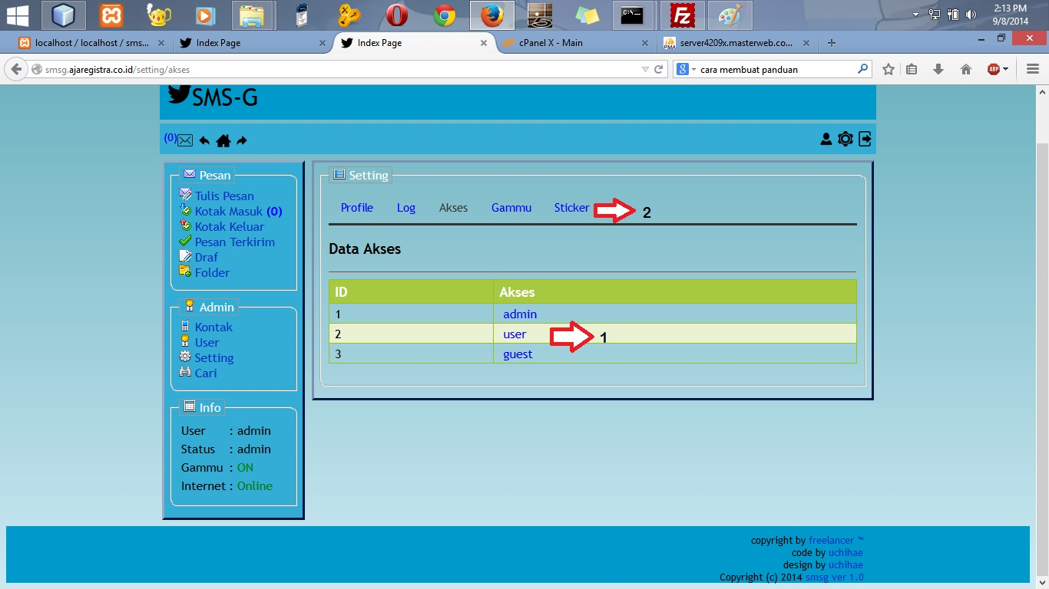

Keterangan :

1. *Level* pada akses tiap *user* klik pada nama akses untuk melihat *detail* akses *user*.

*Preview* data akses, terdapat tiga akses yaitu *admin* *user* dan *guest*, *level* *admin* dapat mengakses semua *menu* dan fitur, *level* *user* hanya beberapa *menu* dan fitur, sedangkan *guest* hanya dapat mengakses *menu* SMS dan tidak dapat menghapus data.

1. *Menu* pada *Setting* antara lain profile, *log*, akses, *gammu* dan *sticker*.

Untuk akses *admin* semua *menu* dapat dilihat sedangkan *user* dan *guest* hanya dapat melihat *menu* profile dan *log* saja.

* *Level* Akses *user*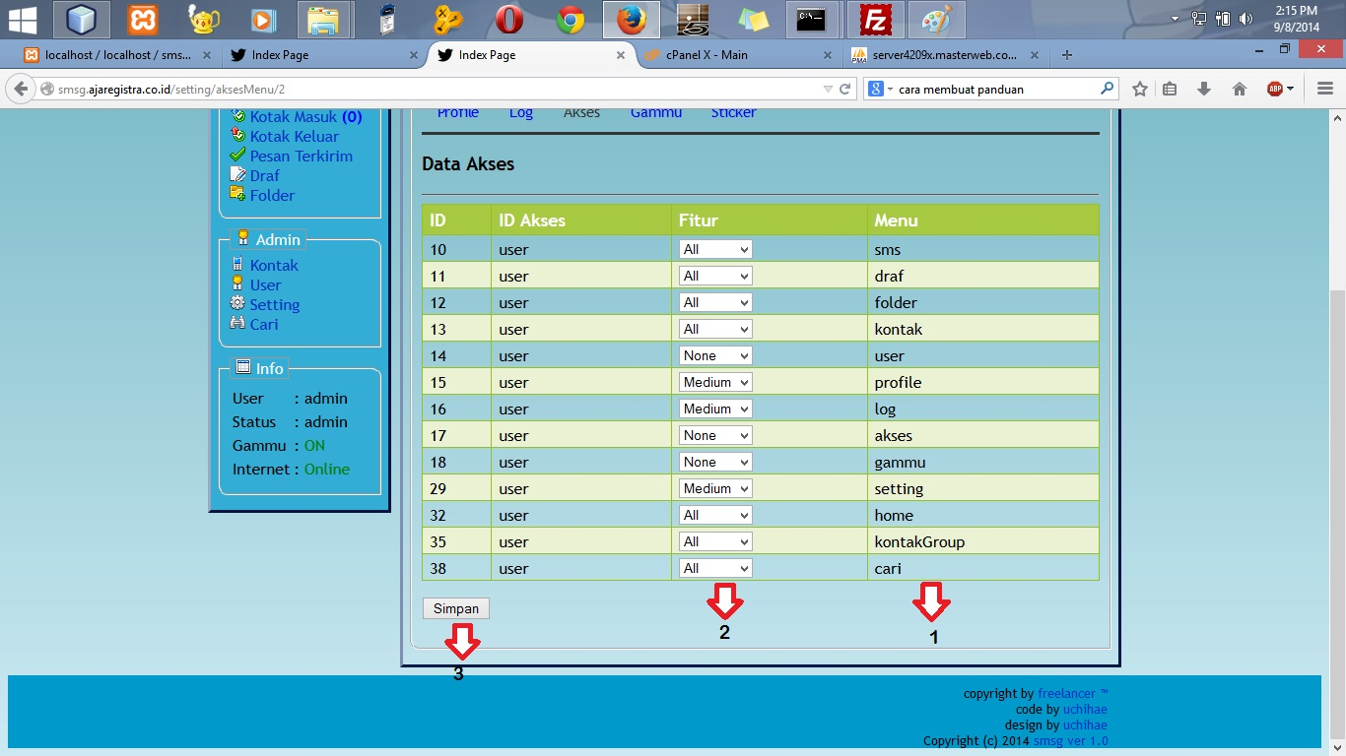

Keterangan :

1. *Menu* yang dapat diakses oleh *user*
2. Fitur berisi (*All* dapat mengakses semua, *Medium* dapat menambah dan meng*edit*, *Low* hanya dapat melihat data, dan None tidak bias mengakses halaman).
3. Klik tombol simpan jika suda selesai mengubahnya.

* *Gammu*

Pada *menu* *gammu*  terdapat beberapa pengaturan konfigurasi *Setting*an *gammu*  yang harus disesuaikan konfigurasi *handphone* dengan aplikasi SMSG, sehingga perintah sms pada aplikasi SMSG dapat dijalankan.

* penting konfigurasi ini tidak boleh di kosongkan karena akan memnyebabkan *gammu*  tidak dapat berjalan.

* *Gammurc*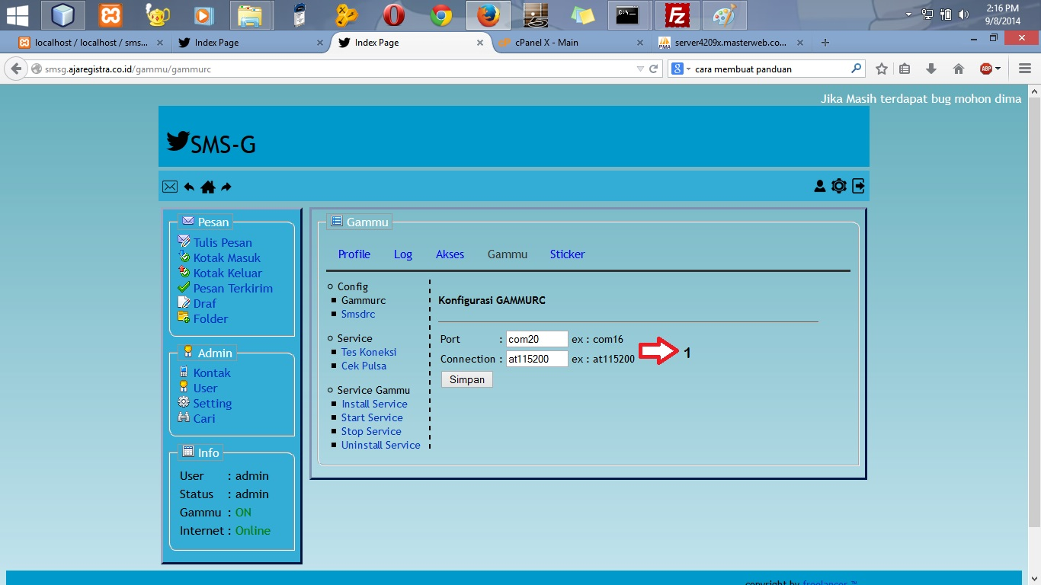

Keterangan :

1. Konfigurasi *Gammurc* berfungsi untuk membaca *port* dan kecapatan koneksi *handphone*, yang akan disesuaikan dengan konfigurasi pada *gammu*  sehingga aplikasi SMSG dapat menjalankan perintah untuk mengirimkan pesan.

Untuk mengatur *port* dan connection *handphone* dapat di lihat pada computer langkahnya :

1. *Klik control panel*
2. *Klik Hardware and sound*
3. *Klik Device Manager*
4. *Klik icon ports(com/lpt)*

Untuk lebih jelasnya dapat di lihat pada gambar di bawah ini.

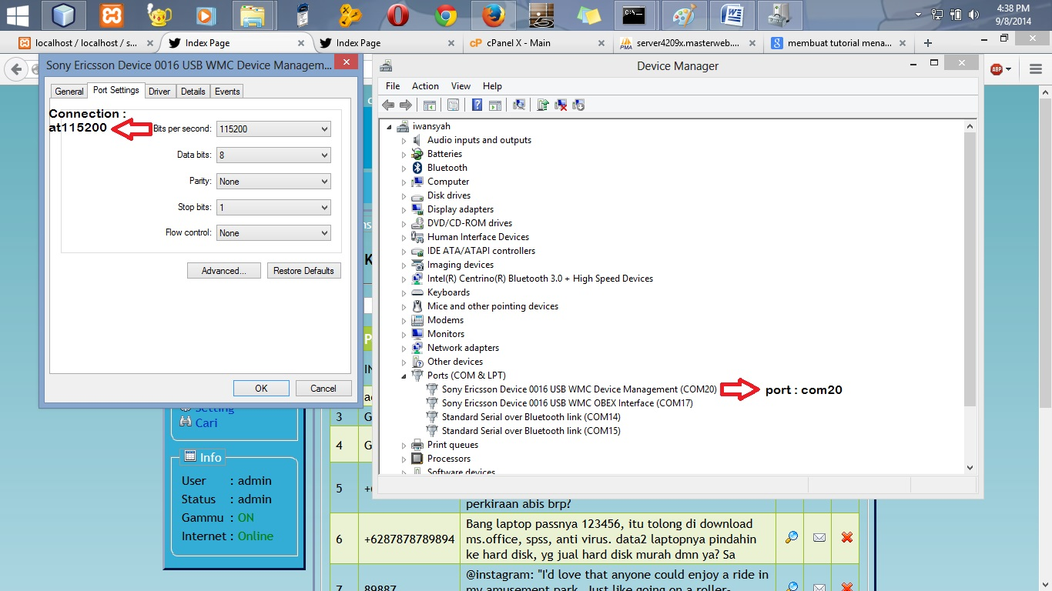

Keterangan pada gambar menunjukkan *port* : com20 dan *connection* : at115200

* Smsdrc

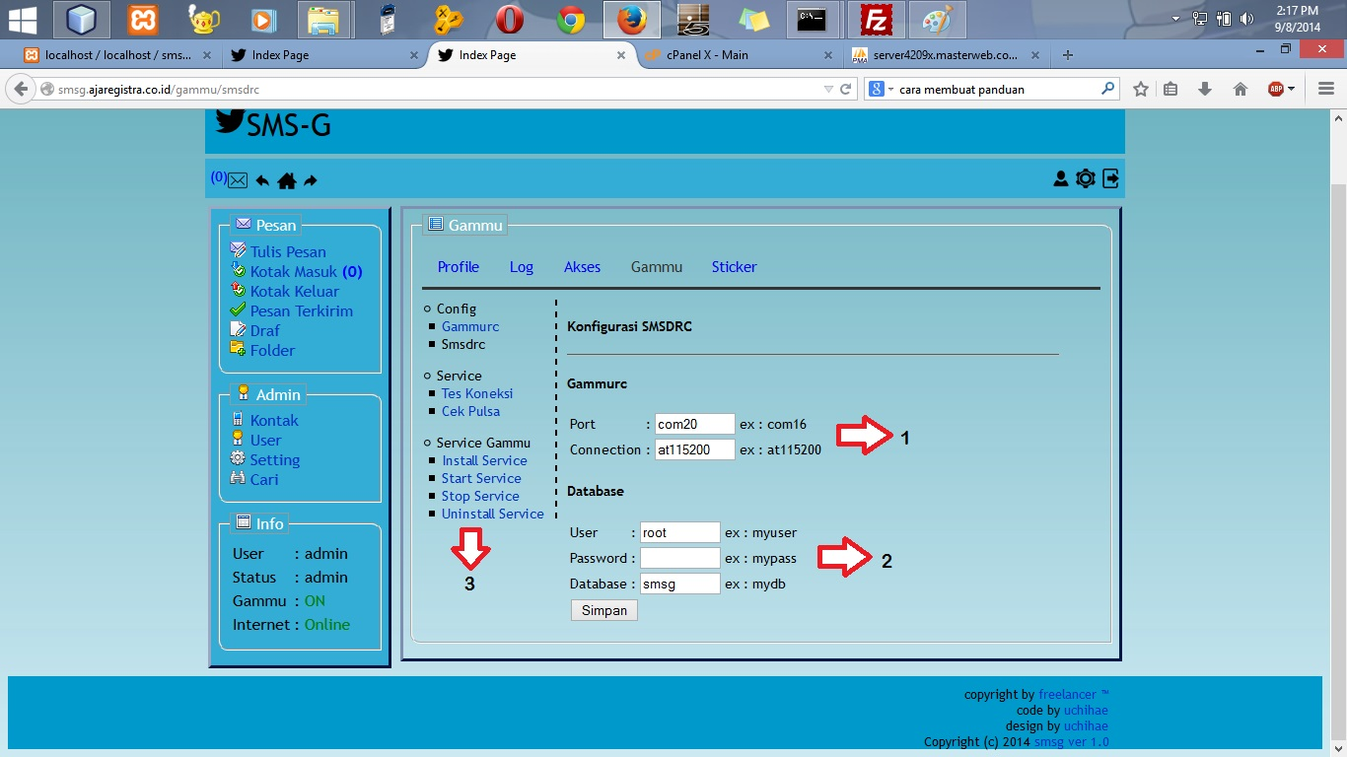

Keterangan :

Smsdrc adalah sebuat konfigurasi untuk menghubungkan *gammu*  dengan mysql database.

1. *Gammu* rc samakan isi konfigurasi dengan konfigurasi *gammu* rc
2. Konfigurasi database isikan *user*, password, dan database sesuai dengan config database server kemudian klik simpan untuk menyimpan konfigurasi.
3. *Menu* pada *Setting*an *gammu* .

* *Test* koneksi dan Cek pulsa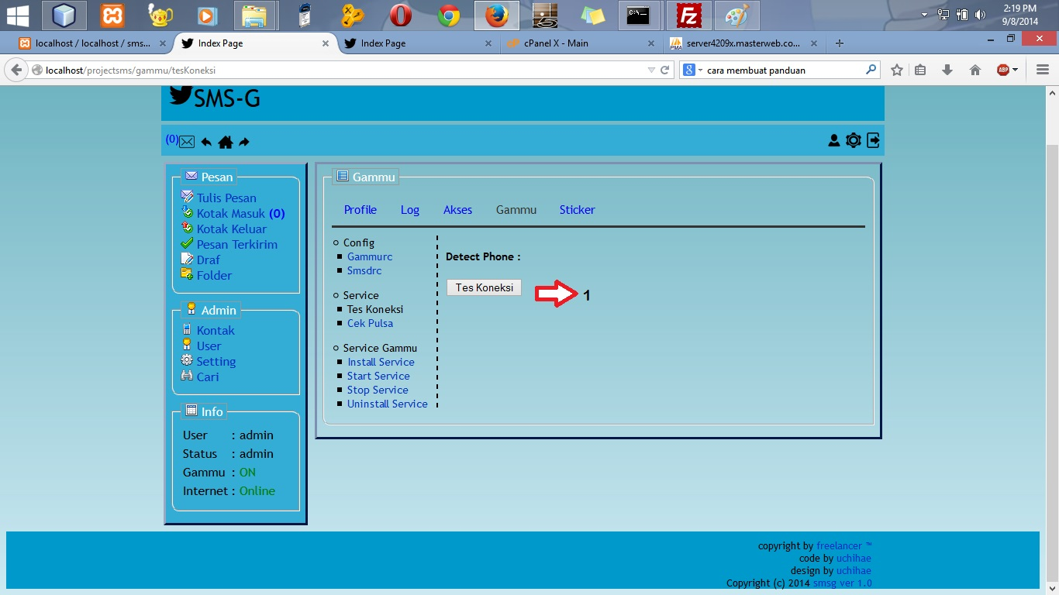

Keterangan :

1. Klik tombol Tes koneksi untuk mencoba koneksi apakah *handphone* dapat terderteksi oleh aplikasi SMSG.

Setelah itu akan tampil pesan jika *error* berarti *service* *gammu*  sedang dijalankan, jadi *service* *gammu*  harus dihentikan dahulu, untuk menghentikan *service* *gammu*  klik *menu* *stop* *service* dan klik tombol *stop* *service*.

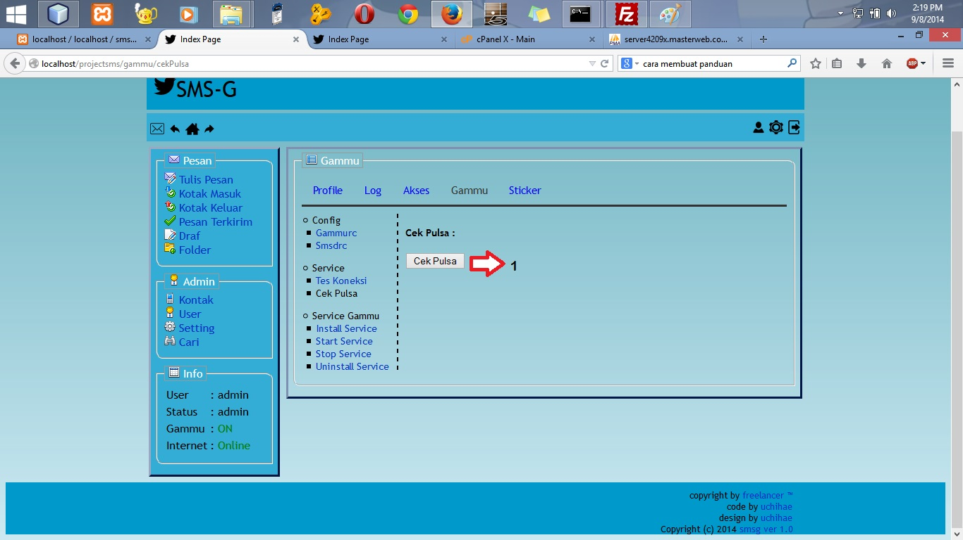

Keterangan :

1. Klik tombol untuk memproses perintah

Sama halnya dengan tes koneksi hanya saja hasil yang ditampilkan adalah in*form*asi pulsa pada *handphone* yang aktif,

Jika setelah mengklik tombol cek pulsa hasilnya *error* berarti *service* *gammu*  sedang berjalan, sehingga *service* harus dihentikan terlebih dahulu, dengan mengklik *menu* *stop* dan klik tombol *stop* *service*.

* *Service* *Gammu*

Berisi perintah untuk meng-*install* *service* *gammu*  pada computer sehingga *gammu*  dapat berjalan secara *realtime*, *start* *service* yang berfungsi untuk menjalankan *service* *gammu* , *stop* *service* yang berfungsi untuk menghentikan *service*, dan *uninstall* untuk meng*-uninstall* *service*. Hentikan *service* *gammu*  jika tidak digunakan supaya informasi *gammu*  dapat dilihat bahwa *service* *gammu*  sedang *OFF*.

* *Install* dan *uninstall* *service*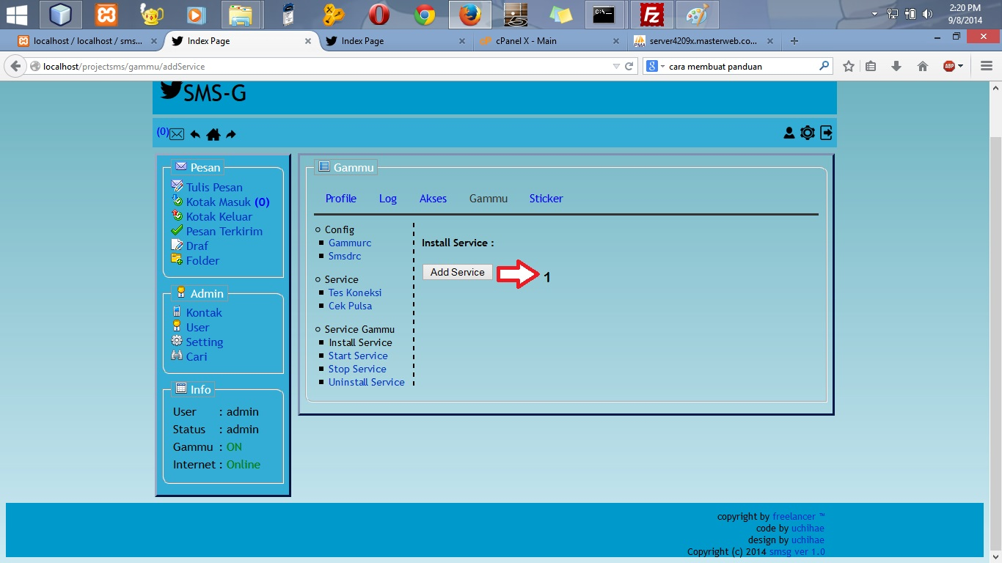

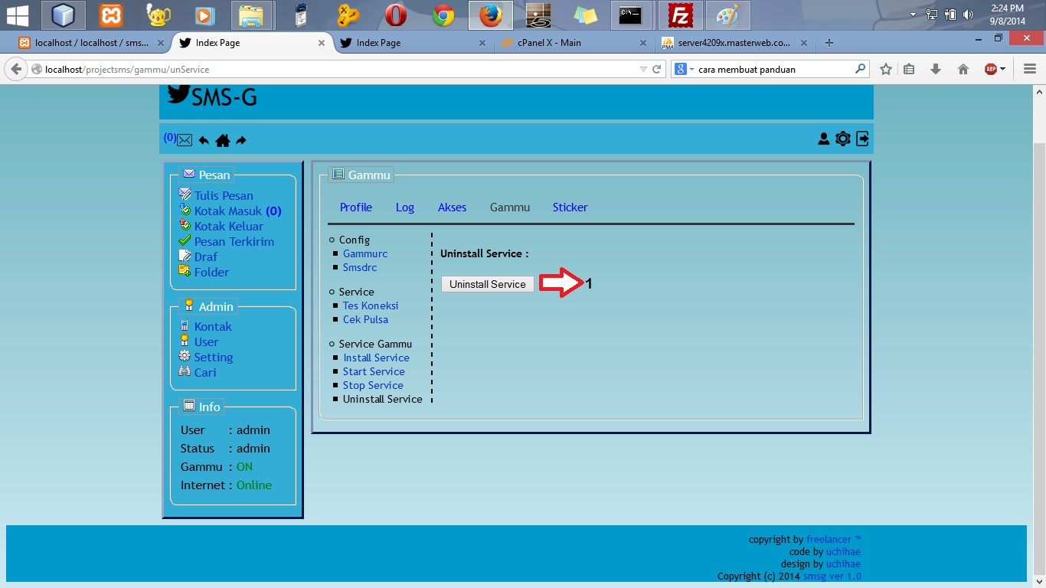

Keterangan :

1. Klik tombol untuk meng-*install* atau *uninstall* untuk meng-*uninstall* *service*.

* *Start* dan *Stop* *Service*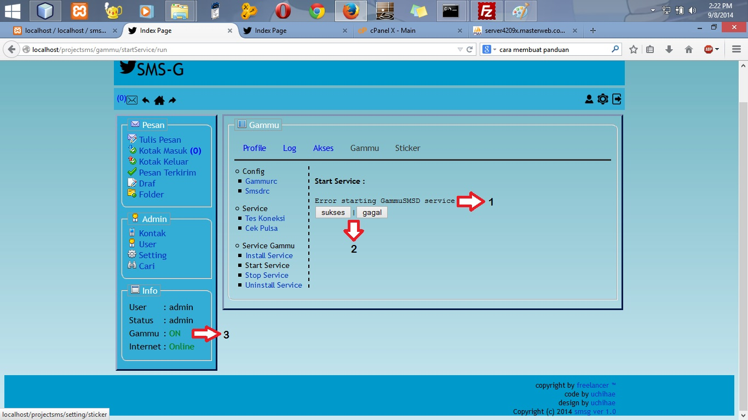

Keterangan :

1. *Info* ketika *service* dijalankan akan tampil hasilnya berupa in*form*asi *success* atau *error*.
2. Jika *success* klik tombol sukses jika gagal klik tombol gagal.
3. Tombol sukses akan merubah info pada tampilan *service* *gammu*  sehingga berubah menjadi ON, dan tombol gagal merubah info *service* menjadi OFF.

In*form*asi ON dan OFF akan memberitahukan *user* status *service* *gammu*  yang berjalan, sehingga penting untuk mengklik tombol sukses atau gagal.

* *Sticker*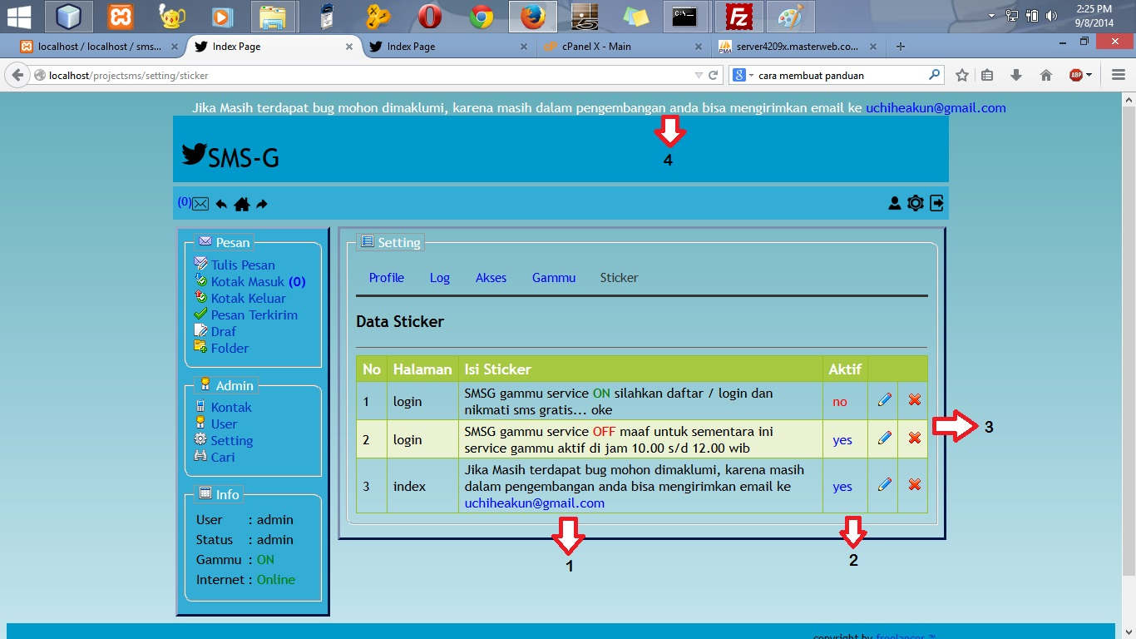

Keterangan :

1. *Preview* data *sticker*, halaman adalah halaman dimana *sticker* akan ditampilkan, jangan merubah halaman.
2. Keterangan Aktif atau tidaknya *sticker* dapat dilihat pada kolom aktif

*Yes*, *sticker* akan ditampilkan sesuai pada halaman yang tertera.  
*No*, *sticker* tidak akan ditampilkan.

1. Tombol *action*, tombol *edit* untuk merubah isi *sticker*, tombol x untuk menghapus data *sticker*.
2. *Sticker* yang ditampilkan akan muncul dan bergerak.

*User* guide ini di buat untuk memudahkan *user* dalam menggunakan aplikasi SMSG ini, sehingga dapat mengetahui setiap fungsi dari *menu*-*menu* yang ada. Jika masih terdapat hal yang membingungkan *user* dapat menghubungi *developer* ke *email* *developer* [uchiheakun@gmail.com](mailto:uchiheakun@gmail.com). Masih terdapat 1 *userguide* lagi untuk panduan *developer*, bagi yang ingin mengembangkan aplikasi SMSG ini anda dapat mendownloadnya pada web smsg.

Terima kasih telah membaca dan menggunakan aplikasi ini, meskipun aplikasi ini masih jauh dari sempurna, oleh karena itu kritik dan saran sangat diharapkan untuk mensupport *developer* dalam mengembangkan aplikasi ini.

*Best regard*

Noer Achmad I Ramadhan

@iwansyah *#freelancer #codefreak #programmer* [uchiheakun@gmail.com](mailto:uchiheakun@gmail.com)

<http://smsg.ajaregistra.co.id> | <http://iwanshare.wordpress.com>